姓名 | 李乃东 | 性别 | 男 | 出生  年月 | 198601 | 职称 | 副教授 | 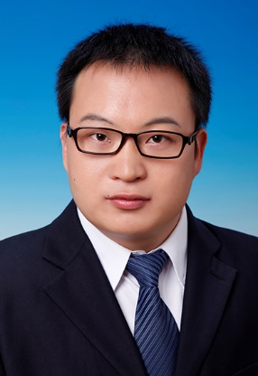
系别 | 中文系 |  |  |  | 政治  面貌 | 中共党员
学科方向 |  | 汉语言文字学
研究方向 |  | 汉语历史语法
学校任职 |  | 无
社会兼职 |  | 无
主讲课程：现代汉语、汉字学、训诂学等
教育经历：
2015.09-2018.06 北京师范大学文学院 博士研究生 汉语言文字学
2012.09-2015.06 北京师范大学文学院 硕士研究生 汉语言文字学
2007.09-2011.06 曲阜师范大学文学院 本科 汉语言文学
代表论文：
1.复句视野下因果复句表因标记的性质及虚化 石家庄学院学报 2017（05）
2.关于“词义组合同化”命题的思考 牡丹江大学学报 2018（02）
主持项目：
汉魏六朝因果标记搭配模式研究 江苏省教育厅 2019-2022 在研
评优获奖
2018-2019年度文学院青年教师授课比赛三等奖
2018-2019年度优秀班主任

